福建省莆田市第二十五中学2015-2016学年八年级上学期期末考试物理试题及答案

（考试时间：90分钟；总分：100分）
一、选择题（每小题3分，共36分）
1、寓言《龟兔赛跑》大家都很熟悉。寓言中的白兔骄傲自大，在比赛途中睡了一大觉，醒来后发现乌龟已快到终点了。而乌龟在整个比赛过程中始终坚持不懈，即使在落后的情况下也毫不气馁，最终取得了胜利，则整个过程中（ ）
A：白兔始终跑得比乌龟快 B：白兔的平均速度大
C：乌龟始终跑得比白兔快 D：乌龟的平均速度大

2. “女高音”和“引吭高歌”的“高”分别指的是声音的（ ）
A：响度大，音调高 B：音调高，响度大
C：音调高，音色好 D：音色好，音调高
3、日常生活中使用高压锅的主要作用是（ ）

A：坚固耐用 B：缩短水沸腾时间
C：增大压强，降低水的沸点 D：增大压强，提高水的沸点

4、不能用光的直线传播解释的物理现象是（ ）
A：日食和月食 B：影子的形成
C：小孔成像 D：发生雷电时，先看到闪电而后听到雷声

5、下列实例中，属于光的折射现象的是（ ）
A：斜插在水中的筷子“变弯”了
B：湖边垂柳在湖面形成美丽的倒影
C：人在路灯下行走，地面上会出现人的影子
D：阳光穿过茂密的树叶间隙，在地面形成圆斑

6、夏天从冰箱中取出鸡蛋，常看到鸡蛋先湿后干，反映的物态变化过程是（ ）
A、先液化而后汽化 B、先升华而后汽化
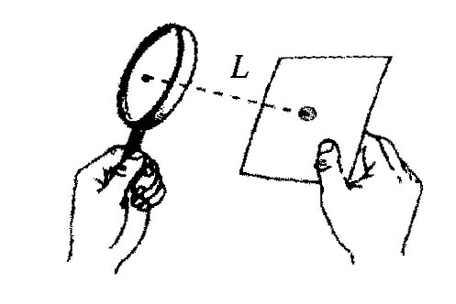
C、先液化而后升华 D、先凝华而后升华

7、小星同学利用太阳光测量凸透镜的焦距，方法如图所示。他注意到让凸透镜正对阳光，但没有仔细调节纸片与透镜的距离，在纸片上的光班并不是最小时，就测出了光斑
到凸透镜中心的距离L。那么，凸透镜的实际焦距（ ）。
A．一定小于L B．一定大于L
C．可能等于L D．可能小于L，也可能大于L

8.李明同学和妈妈到公园游玩，他想为妈妈拍一张清晰的照片，妈妈应站在镜的（ ）
A.一倍焦距以内 B. 二倍焦距之外
C.焦点位置上 D. 一倍与两倍焦距之间
[来源:学科网]
9、束光通过透镜的光路如图所示，哪幅图是正确的？

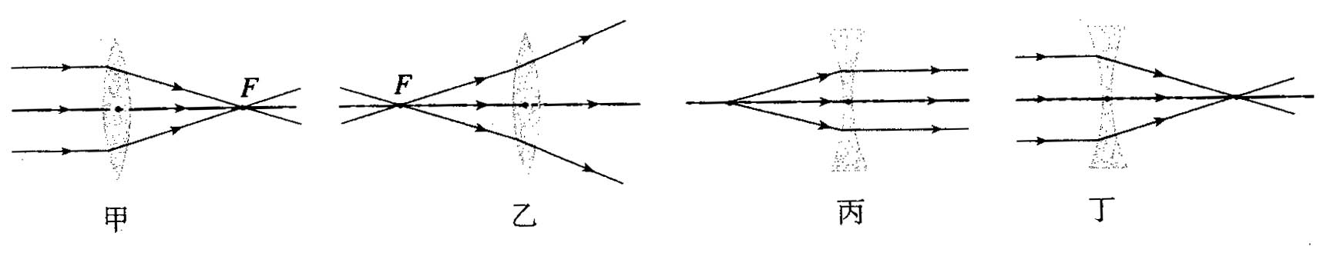

10.下列几种情况中，利用了凸透镜成正立放大虚像这一特点的是 ( )
A. 从透明玻璃板上的小水滴看下面的文字变大． B. 照相机拍照片
C.戴近视眼镜观察物体． D. 投影仪放大图片．

11.下列四组选项中,前面是光学仪器,后面是成像性质,其中正确的一组是( )
A. 照相机 正立缩小的实像 B . 幻灯机 正立放大的实像
C. 放大镜 正立放大的虚像 D . 平面镜 正立放大的实像

12.关于密度公式$ρ=\frac{m}{V}$的物理意义，下列说法中正确的是（ ）
A、物质的密度与质量成正比，质量越大，密度越大
B、物质的密度与体积成反比，体积越大，密度越小
C、同种物质的质量与体积之比是一定值
D、以上说法都不正确

莆田第二十五中学2015-2016学年上学期期末试卷
八年级 物理
考场座位号：

（考试时间：90分钟；总分：100分）
[来源:Zxxk.Com]
一、选择题（每小题3分，共36分）

题号 | 1 | 2 | 3 | 4 | 5 | 6 | 7 | 8 | 9 | 10 | 11 | 12
答案 |  |  |  | [来源:Z.xx.k.Com]

二、作图题（每小题3分，共12分）
13. 完成下列光路图。

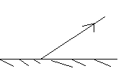
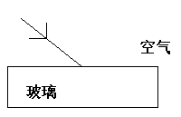

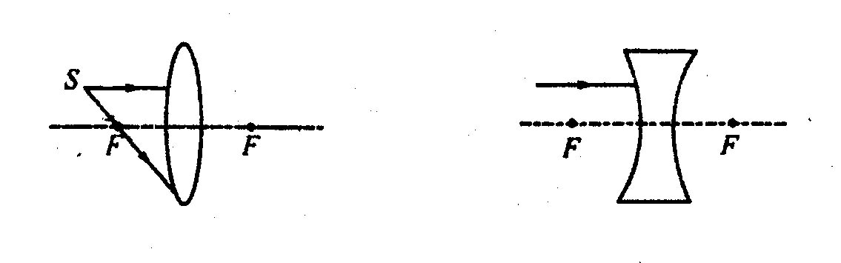
三、实验题（每空格2分，共26分）

14．在探究凸透镜成像规律时，先应调节烛焰、透镜中心和光屏中心，使三者的中心大致在 。

15．利用凸透镜使小灯泡发出的光变成平行光线，那么应该把小灯泡放在凸透镜的 上。

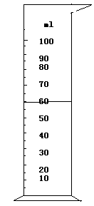
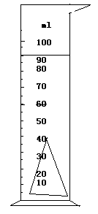
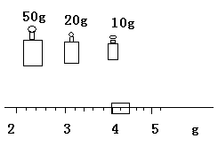

b
a

16、某同学测石块密度时，先用天平测石块的质量。天平平衡时，右盘内砝码的质量及游码所在的位置如图（a）所示，石块质量为 g；再用量筒测石块的体积，如图（b）所示，石块的体积为 ㎝³；则石块的密度为 g/ ㎝^{3，，}，相当 _kg/m³.

17、在“观察水的沸腾”的实验中当水温升到90℃时，随着加热过程，每隔1min记录一次水的温度，得到如下数据：
时间/min | 0 | 1 | 2 | 3 | 4 | 5 | 6 | 7 | 8 | 9
温度/℃ | 90 | 92 | 94 | 96 | 98 | 100 | 100 | 100 | 100 | 100
（1）水的沸点是 ℃
（2）沸腾时水的内部和表面同时发生剧烈的 现象，水沸腾过程中要 （填“吸热”或“放热”）继续对水加热，它的温度 （填“升高”、“降低”或“不变”）。
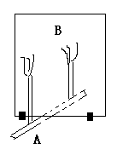
18、某同学在做“平面镜成像的特点”实验时，如右图所示，将一块玻璃板竖直架在一把直尺的上面，再取两段等长的蜡烛A和B一前一后竖放在直尺上，点燃蜡烛A，用眼睛进行观察，在此实验中：
（1）直尺的作用是便于比较物和像 的关系。
（2）两段等长的蜡烛是为了比较物与像的 _____关系。
（3）移去蜡烛B，并在其所在上位置上放一光屏，则光屏上 （填“能”或“不能”）接收到蜡烛A 的烛焰的像。

四、计算题（共26分，8+8+10）[来源:学*科*网Z*X*X*K]
19. 声波在海水中的传播速度为1500m/s，如果从某处海面竖直向海底发出的超声波经4s返回海面。该处海水的深度是多少？

20. 体育课上用的实心球，质量为4.2 kg，体积为0.6×10⁻³ m³，这个球是铅做的吗？（ρ铅=11.3×10³㎏/m³）

21.一个容积为2.5升的塑料瓶，用它装水，最多装多少千克？用它装植物油呢？（1升= 1 dm³ ρ水=1.0×10³㎏/m³ ρ油=0.9×10³㎏/m³）
